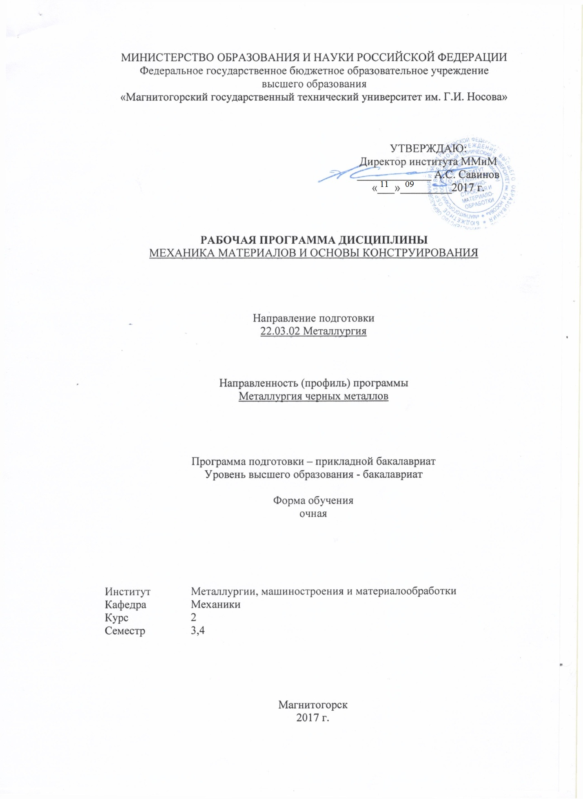

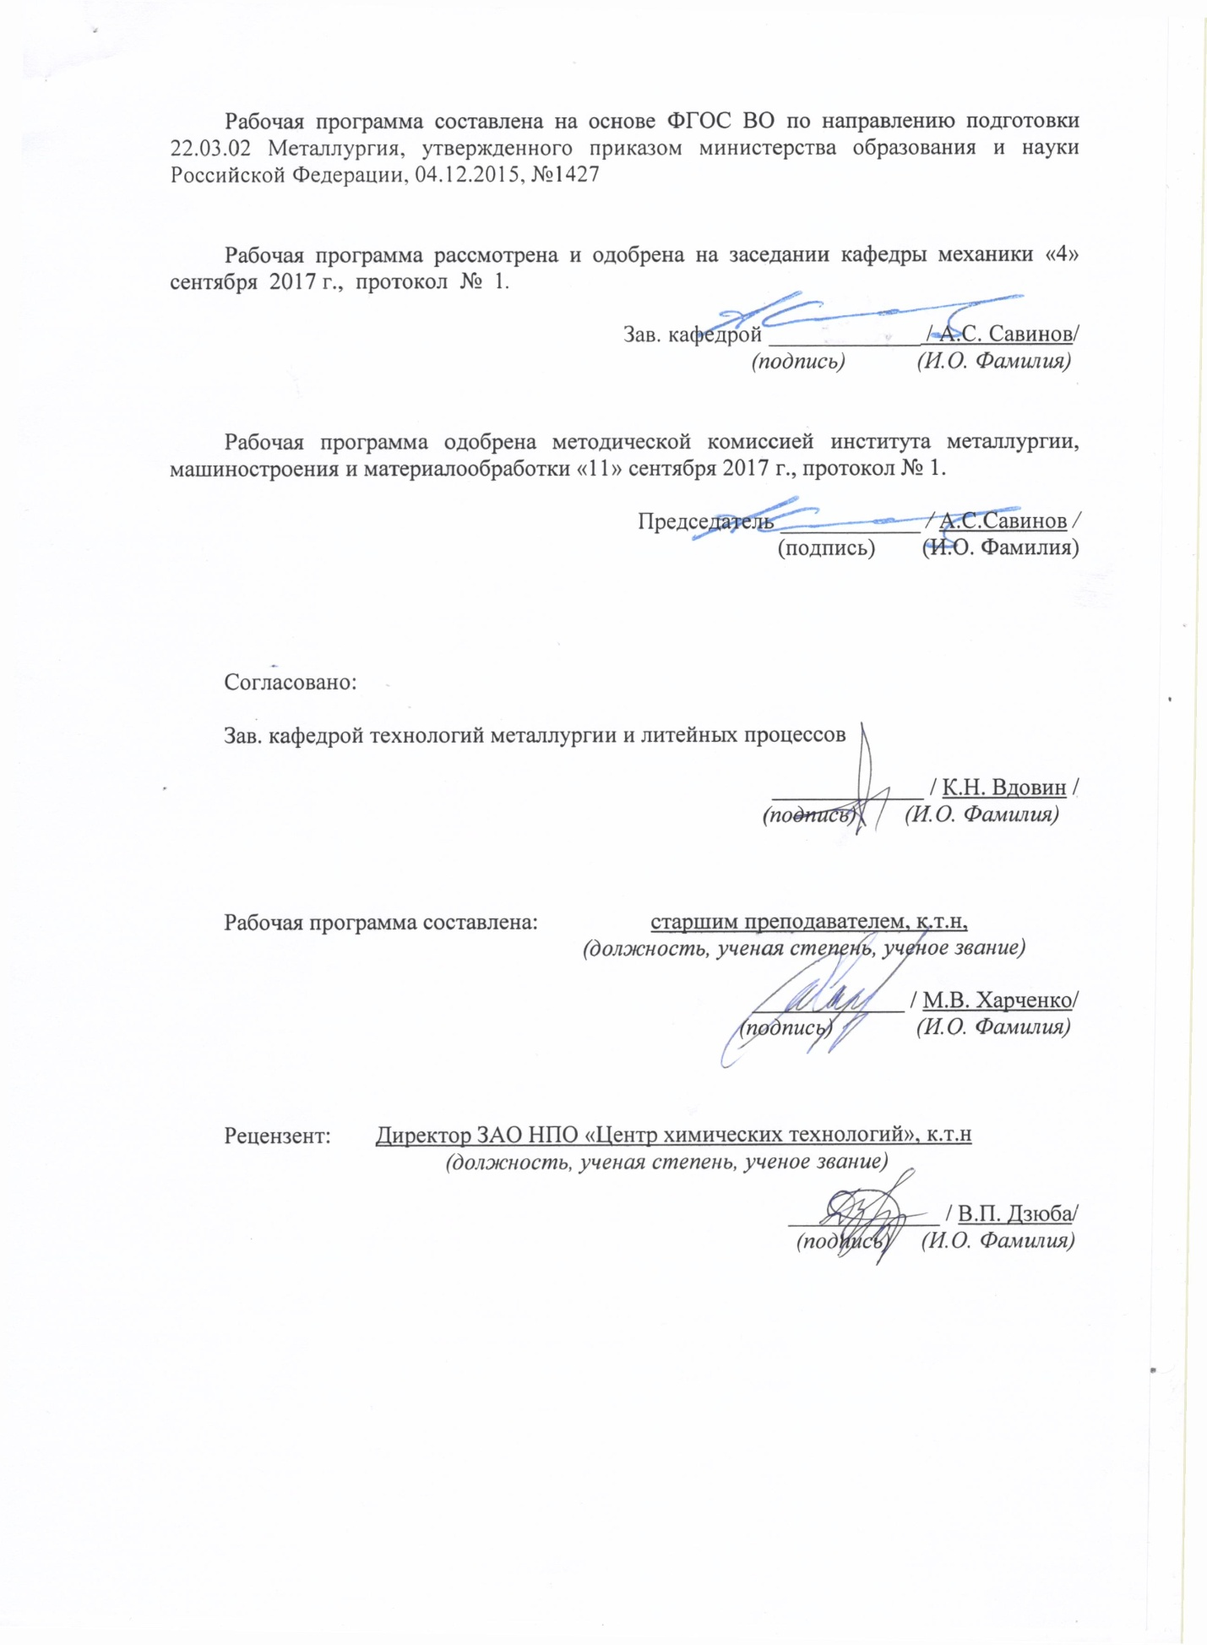
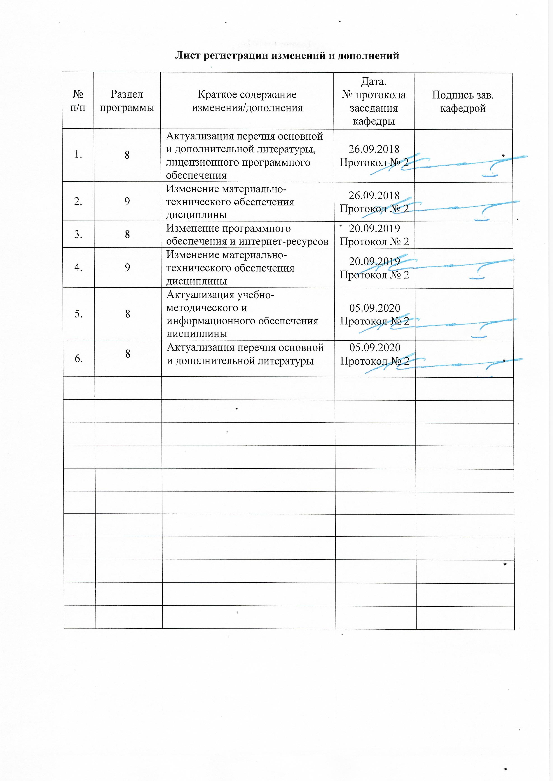

1 Цели освоения дисциплины

Целями освоения дисциплины «Механика материалов и основы конструирования» является формирование у обучающегося знаний необходимых для осуществления проектно-конструкторской деятельности как в рамках учебного процесса, так и для применения при решении практических и производственных задач в области металлургии черных металлов.
Основными задачами дисциплины являются:
1.сформировать у обучающегося комплекс теоретических знаний по основам конструирования, по основным положениям расчетов и проектирования механизмов, сборочных единиц (узлов) и деталей общего назначения механических систем.
2. обучить современным методам, выработать навыки и умения по ведению инженерных расчетов и конструированию, обеспечивающих рациональный выбор материалов, форм, размеров и способов изготовления типовых изделий машиностроения
Выполнение итогового курсового проекта требует комплексных знаний основ теории машин и механизмов, теоретической механики, сопротивления материалов, технологии машиностроения, основ метрологии и взаимозаменяемости узлов и деталей машин.

2 Место дисциплины в структуре образовательной программы подготовки бакалавра

Дисциплина «Механика материалов и основы конструирования» входит в базовую часть блока 1 образовательной программы. Для изучения дисциплины необходимы знания, умения, владения, сформированные в результате изучения
Б1.Б.09 Математики;
Б1.Б.10 Физики;
Б1.В.03 Начертательная геометрия и инженерная графика

Знания и умения обучающихся, полученные при изучении дисциплины «Механика материалов и основы конструирования» будут необходимы для изучения таких дисциплин как :
Б1.Б.19 Методы исследований материалов и процессов
Б1.В.05 Материаловедение;

3 Компетенции обучающегося, формируемые в результате освоения дисциплины (модуля) и планируемые результаты обучения

В результате освоения дисциплины (модуля) «Механика материалов и основы конструирования» обучающийся должен обладать следующими компетенциями:
Структурный элемент компетенции | Планируемые результаты обучения
ОПК-1 – готовностью использовать фундаментальные общеинженерные знания
знать | - основные положения, гипотезы сопротивления материалов, аналитические и экспериментальные методы определения перемещений при изгибе; оценки прочности при простых и сложном сопротивлении, продольном изгибе;  - механические характеристики и физические свойства конструкционных и иных материалов;  - основные требования и критерии работоспособности и расчета деталей машин;
уметь | - определять линейные перемещения и углы поворота поперечных сечений в балках и рамах при изгибе, нормальные напряжения в случаях сложного сопротивления и при продольном изгибе  - правильно определять основные технологические характеристики механических передач;  - правильно определять условия работы деталей и узлов машин при эксплуатации,
владеть | - навыками в построении эпюр внутренних усилий, перемещений в статически определимых балках и рамах при изгибе, в оценке прочности конструкций в случае простых деформаций, сложного сопротивления, при продольном изгибе;  - навыками конструирования деталей и узлов машин общего назначения
ППК-1 обслуживать агрегаты, узлы и механизмы, установленные в зоне нижнего строения агломерационной машины
знать | - методы, нормы и правила обслуживания при проектировании агрегатов агломашины;  - основы и этапы проектирования деталей и узлов машин с использованием технической литературы, а также средств автоматизированного проектирования
уметь | - правильно определять условия работы деталей и узлов агломашины при эксплуатации,  - оформлять графическую и текстовую конструкторскую документацию в полном соответствии с требованиями ЕСКД;  - использовать компьютерные программы для расчета и проектирования узлов и деталей машин
владеть | - навыками расчета на прочность и жесткость деталей и узлов машин  - навыками конструирования деталей и узлов агломашин  - навыками работы со средствами автоматизированного проектирования
ППК-2 выполнять основные и вспомогательные операции по техническому обслуживанию агломерационной машины, основных агрегатов, машин и механизмов
знать | - основные типы, периодичность обслуживания современных узлов и агрегатов агломашин и комбинацию их способов;  - основные виды применяемых материалов конструкционного и функционального назначения;
уметь | - выбирать материалы для заданных условий эксплуатации;  - определять предельное состояние для проведения операций по техническому обслуживанию;  - определять степень износа оборудования и правильно назначать межремонтный период;
владеть | - навыками расчета остаточного ресурса работы оборудования;  - навыками выполнения структурного анализа, измерений, испытаний конструкционных материалов.

4 Структура и содержание дисциплины (модуля)
Общая трудоемкость дисциплины составляет _7_ зачетных единиц _252_ акад. часов, в том числе:
– контактная работа – 143 акад. часа:
– аудиторная – 136 акад. часов;
– внеаудиторная –7,3 акад. часа
– самостоятельная работа –73 акад. часа;
– подготовка к экзамену –35,7 акад. часа

Раздел/ тема  дисциплины | Семестр | Аудиторная  контактная работа  (в акад. часах) |  |  | Самостоятельная работа (в акад. часах) | Вид самостоятельной  работы | Форма текущего контроля успеваемости и  промежуточной аттестации | Код и структурный  элемент  компетенции
Раздел/ тема  дисциплины | Семестр | лекции | лаборат.  занятия | практич. занятия
1. Введение в механику деформируемого тела  1.1 Постановка задач сопротивления материалов  1.2 Определение внутренних силовых факторов  1.3 Деформация растяжения и сжатия стержней | 3 | 2  4  4 |  | 6/2И  4/2И | 12 | Самостоятельное изучение учебной и научной литературы.  Подготовка к написанию самостоятельной работы | Теоретический опрос, собеседование.  Самостоятельная работа №1 | ОПК-1  ППК-1  ППК-2  (зув)

2. Основы расчета на прочность и жесткость  2.1 Основные соотношения теории упругости  2.2 Геометрические характеристики плоских сечений  2.3 Деформация изгиба стержней  2.4 Деформация сдвига и кручения стержней | 3 | 2  4  4  4 |  | 6/2И  4/2И  4/2И | 20,3 | Самостоятельное изучение учебной и научной литературы.  Подготовка к написанию самостоятельной работы | Теоретический опрос, собеседование.  Самостоятельная работа №2 | ОПК-1  ППК-1  ППК-2  (зув)
3. Энергетические методы в сопротивлении материалов  3.1 Энергетические методы в сопротивлении материалов.  3.2 Сложные деформации стержней | 3 | 4  4 |  | 4/2И  6/2И | 22 | Самостоятельное изучение учебной и научной литературы.  Подготовка к написанию самостоятельной работы | Теоретический опрос, собеседование.  Самостоятельная работа №3 | ОПК-1  ППК-1  ППК-2  (зув)
Итого за семестр | 3 | 34 |  | 34/14 | 54,3 |  | Экзамен | ОПК-1  ППК-1  ППК-2
4. Машины и механизмы.  4.1 Основные характеристики и параметры машин и механизмов.  4.2 Классификация механизмов, узлов и деталей машин. Основы расчета и конструирования деталей машин | 4 | 2  4 |  | 2/1И  4/1И | 6,23 | Выполнение курсового проекта | Теоретический опрос, собеседование | ОПК-1  ППК-1  ППК-2  (зув)
5. Механические передачи.  5.1 Назначение и роль передач в машинах. Принципы работы и классификация механических передач  5.2 Механические передачи: зубчатые, червячные, планетарные, волновые, фрикционные, ременные, цепные, передачи винт-гайка; проектный расчёт и расчеты передач на прочность. | 4 | 2  12 |  | 4/2И  12/4И | 6,23 | Выполнение курсового проекта | Теоретический опрос, собеседование | ОПК-1  ППК-1  ППК-2  (зув)

Раздел/ тема  дисциплины | Семестр | Аудиторная  контактная работа  (в акад. часах) |  |  | Самостоятельная работа (в акад. часах) | Вид самостоятельной  работы | Форма текущего контроля успеваемости и  промежуточной аттестации | Код и структурный  элемент  компетенции
Раздел/ тема  дисциплины | Семестр | лекции | лаборат.  занятия | практич. занятия
6. Валы и оси, конструкция и расчеты на прочность и жесткость  6.1 Материалы для изготовления валов  6.2 Расчеты на выносливость и на жесткость | 4 | 2  2 | - | 1/2И  1/2И | 6,23 | Выполнение курсового проекта | Теоретический опрос, собеседование | ОПК-1  ППК-1  ППК-2  (зув)
7. Соединения деталей машин.  7.1 Классификация соединений. Соединения деталей: резьбовые, с натягом, шпоночные, зубчатые, штифтовые, клеммовые, конструкция и расчеты соединений на прочность.  7.2 Неразъёмные соединения. Сварные, клеевые, заклёпочные, паяные соединения. Достоинства и недостатки. Области применения.  Критерии прочности соединения. Расчет деталей соединений на прочность.  7.3 Муфты для соединения валов. Характеристики. Расчетные моменты. Выбор и расчет глухих муфт | 4 | 4  4  1 | - | 4/1И  4/1И  1 | 6,23 | Выполнение курсового проекта | Теоретический опрос, собеседование | ОПК-1  ППК-1  ППК-2  (зув)
8. Станины, корпусные детали, направляющие.  Корпусные детали механизмов. Общие сведения. Применение и технологические особенности их изготовления. | 4 | 1 | - | 1 | 6,24 | Выполнение курсового проекта | Теоретический опрос, собеседование | ОПК-1  ППК-1  ППК-2  (зув)
Итого за семестр | 4 | 34 | - | 34/14И | 18,7 |  | Зачет, защита курсового проекта | ОПК-1  ППК-1  ППК-2
Итого по дисциплине | 3,4 | 68 | - | 68/28 | 73 |  | Экзамен, зачет, защита курсового проекта | ОПК-1  ППК-1  ППК-2

5 Образовательные и информационные технологии
Для реализации предусмотренных видов учебной работы в качестве образовательных технологий в преподавании дисциплины «Механика материалов и основы конструирования» используются традиционная и модульно-компетентностная технологии.
Традиционные образовательные технологии ориентируются на организацию образовательного процесса, предполагающую прямую трансляцию знаний от преподавателя к студенту (преимущественно на основе объяснительно-иллюстративных методов обучения). Учебная деятельность студента носит в таких условиях, как правило, репродуктивный характер.
Формы учебных занятий с использованием традиционных технологий:
Информационная лекция – последовательное изложение материала в дисциплинарной логике, осуществляемое преимущественно вербальными средствами (монолог преподавателя).
Практическое занятие, посвященное освоению конкретных умений и навыков по предложенному алгоритму.
Информационно-коммуникационные образовательные технологии – организация образовательного процесса, основанная на применении специализированных программных сред и технических средств работы с информацией.
Формы учебных занятий с использованием информационно-коммуникационных технологий:
Лекция-визуализация – изложение содержания сопровождается презентацией (демонстрацией учебных материалов, представленных в различных знаковых системах, в т.ч. иллюстративных, графических, аудио- и видеоматериалов).
Практическое занятие в форме презентации – представление результатов проектной или исследовательской деятельности с использованием специализированных программных сред.

6 Учебно-методическое обеспечение самостоятельной работы обучающихся
По дисциплине «Механика материалов и основы конструирования» предусмотрено выполнение курсового проекта и проведение самостоятельных работ обучающихся, которое предполагает решение самостоятельных задач на практических занятиях.
Практическое занятие обучающихся предполагает решение задач на занятиях.

Примеры заданий для выполнения самостоятельной работы

Задача 1
Для заданной схемы консольно закрепленной балки построить эпюру продольной силы N (кН).
а
а
а
q
P₁
P₃
P₂

Задача 2
Построить эпюры внутренних силовых факторов (ВСФ), эпюру Q, М для заданной двух опорной балки
a a a a
M
q
P

Задача 3
Построить эпюры внутренних силовых факторов (ВСФ), эпюру Q, М. Рассчитать круглое, квадратное, прямоугольное и двутавровое геометрическое сечение для нагруженной балки и выбрать наиболее рациональное. Принять [σ]=160 МПа.

а
2а
2а
а
q
M
P₁

Принять a =1,5м;
P=10 кН;
q=3 кН/м;
M= 10 кН*м

Примерные темы для выполнения курсового проекта
- Проектирование привода механизма передвижения мостового крана;
- Проектирование привода ленточного конвейера;
- Проектирование привода галтовочного барабана для снятия заусенцев после штамповки;
- Проектирование привода скребкового конвейера;
- Проектирование привода люлечного элеватора;
- Проектирование привода подвесного конвейера;
- Проектирование привода к лесотаске;
- Проектирование привода к промышленному рольгангу;
- Проектирование привода к шнеку-смесителю;
- Проектирование привода пластинчатого питателя формовочной земли;
- Проектирование привода цепного конвейера;
- Проектирование привода механизма поворота башни башенного крана;
- Проектирование привода механизма подъема и опускания противопожарного занавеса;
- Проектирование привода клети прокатного стана;
- Проектирование привода цепного конвейера;
- Проектирование привода электрической лебедки;
- Проектирование привода подвесного конвейера;
- Проектирование привода мешалки;
- Проектирование привода к качающемуся подъемнику;
- Проектирование привода ковшевого элеватора;

Пример задания на курсовое проектирование
Спроектировать привод к ленточному конвейеру, изображенному на ниже представленной схеме. Исходные данные, по вариантам, представлены в таблице.
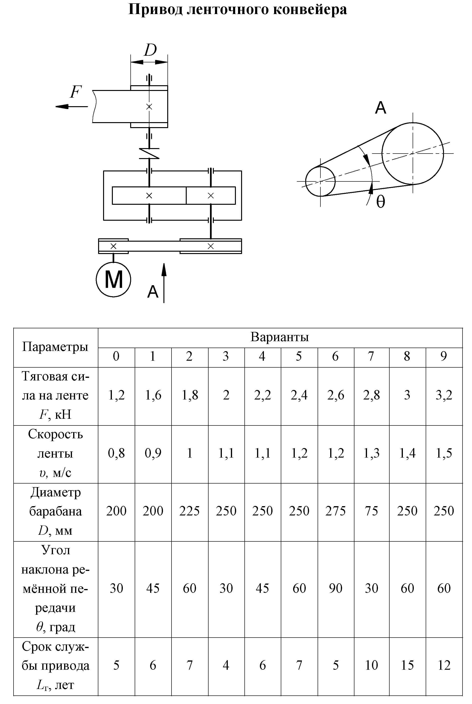

7 Оценочные средства для проведения промежуточной аттестации
а) Планируемые результаты обучения и оценочные средства для проведения промежуточной аттестации:
Промежуточная аттестация имеет целью определить степень достижения запланированных результатов обучения по дисциплине «Механика материалов и основы конструирования» и проводится в форме экзамена в 3 семестре, зачета и защиты курсового проекта в 4 семестре.
Структурный элемент  компетенции | Планируемые результаты обучения | Оценочные средства
ОПК-1 – готовностью использовать фундаментальные общеинженерные знания
Знать | • основные положения, гипотезы сопротивления материалов, аналитические и экспериментальные методы определения перемещений при изгибе; оценки прочности при простых и сложном сопротивлении, продольном изгибе;  • механические характеристики и физические свойства конструкционных и иных материалов;  • основные требования и критерии работоспособности и расчета деталей машин; | Перечень теоретических вопросов к экзамену:  - Задачи дисциплины «Механика материалов и основы конструирования».  - Понятие о напряжениях, деформациях, перемещениях. Закон Гука.  - Связь между напряжениями и внутренними силовыми факторами.  - Внутренние силовые факторы и метод их определения.  - Диаграмма растяжения. Механические характеристики материалов. Допускаемые напряжения.  - Расчеты на прочность и жесткость при осевом растяжении - сжатии. Внутренние силы. Допускаемые напряжения.  - Потенциальная энергия деформации при осевом растяжении - сжатии.  - Главные площадки и главные напряжения.  - Виды напряженного состояния. Теории (гипотезы) прочности и их применение.  - Напряжения и деформации при плоском напряженном состоянии.  - Методы определения перемещений при изгибе. Интеграл Мора. Правила использования интеграла Мора для определения перемещений. Пример расчета.  - Методы определения перемещений при изгибе. Способ Верещагина. Вывод формулы. Правила использования при определении перемещений. Пример расчета.  - Косой изгиб. Условия прочности и жесткости.  - Изгиб с кручением. Определение напряжений и условие прочности.
Уметь | • определять линейные перемещения и углы поворота поперечных сечений в балках и рамах при изгибе, нормальные напряжения в случаях сложного сопротивления и при продольном изгибе  • правильно определять основные технологические характеристики механических передач;  • правильно определять условия работы деталей и узлов машин при эксплуатации, | Примерное практическое задание для экзамена:  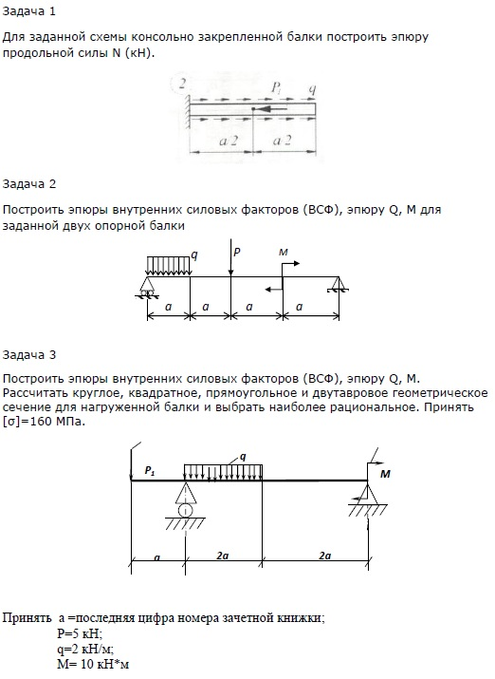
Владеть | • навыками в построении эпюр внутренних усилий, перемещений в статически определимых балках и рамах при изгибе, в оценке прочности конструкций в случае простых деформаций, сложного сопротивления, при продольном изгибе;  • навыками конструирования деталей и узлов машин общего назначения;  - навыками применения физико-математического аппарата для решения прикладных задач. | Примерный перечень тем курсовых проектов:  - Проектирование привода механизма передвижения мостового крана;  - Проектирование привода ленточного конвейера;  - Проектирование привода галтовочного барабана для снятия заусенцев после штамповки;  - Проектирование привода скребкового конвейера;  - Проектирование привода люлечного элеватора;  - Проектирование привода подвесного конвейера;  - Проектирование привода к лесотаске;  - Проектирование привода к промышленному рольгангу;  - Проектирование привода к шнеку-смесителю;  - Проектирование привода пластинчатого питателя формовочной земли;  - Проектирование привода цепного конвейера;  - Проектирование привода механизма поворота башни башенного крана;  - Проектирование привода механизма подъема и опускания противопожарного занавеса;  - Проектирование привода клети прокатного стана;  - Проектирование привода цепного конвейера;  - Проектирование привода электрической лебедки;  - Проектирование привода подвесного конвейера;  - Проектирование привода мешалки;  - Проектирование привода к качающемуся подъемнику;  - Проектирование привода ковшевого элеватора;  Пример задания по теме курсового проекта:  - Выбор электродвигателя, кинематические расчеты;  - Рассчитать зубчатую передачу;  - Выбор материалов колес  - Расчет допускаемых напряжений;  - Расчет геометрических параметров зубчатых колес;  - Определение сил в зацеплении;  - Проверка зубьев колес по напряжениям изгиба и контактным нормальным напряжениям;  - Конструктивные размеры зубчатого колеса;  - Расчет шпоночных соединений;  - Конструирование валов;  - Уточненный расчет валов;  - Конструирование крышек подшипников;  - Смазывание и уплотнения;  - Конструирование корпуса.  Список литературы.  Примерные вопросы к защите курсового проекта:  - Какие факторы учитываются при расчете коэффициента запаса прочности? –  - Какие матириалы применяют для сварки конструктивов общего назначения, например подставок, кожухов и т.д.?  - Какие материалы применяются для создания нагруженных сварных узлов, для которых производится расчет прочности?  - Какой шов прочнее при сварке одинаковых по толшине листов (порядка 2.6 – 6) мм – стыковой или катетный при соединении листов в нахлестку?  - Для чего существует обмазка на электродах?  - Какие газы применяются при сварке?  - Какую резьбу лучше применить для неподвижного соединения деталй?  - Резьба для ходовых механизмов?  - Если рассчитывается винтовой механизм, то какой критерий работоспособности является основным?  - Почему необходимо применять закаленные детали для резьбового соединения, если нужно создать надежное и небольшое по габаритам устройство?
ППК-1 обслуживать агрегаты, узлы и механизмы, установленные в зоне нижнего строения агломерационной машины
знать | - методы, нормы и правила обслуживания при проектировании агрегатов агломашины;  - основы и этапы проектирования деталей и узлов машин с использованием технической литературы, а также средств автоматизированного проектирования | Перечень теоретических вопросов к экзамену:  - Закон Гука.  - Формула для касательных напряжений при кручении.  - Напряжения и деформации при кручении.  - Условия прочности и жесткости при кручении. Построение эпюр крутящего момента.  - Простейшие виды систем растяжения - сжатия.  - Геометрические характеристики плоских сечений. Главные оси и главные моменты инерции.  - Изменение моментов инерции при повороте и параллельном переносе осей.  - Геометрические характеристики простейших сечений. Вычисление главных центральных моментов инерции сложных фигур.  - Определение внутренних силовых факторов при прямом поперечном изгибе.  - Основные правила построения и контроля построения эпюр внутренних силовых факторов при прямом поперечном изгибе.
уметь | - правильно определять условия работы деталей и узлов агломашины при эксплуатации,  - оформлять графическую и текстовую конструкторскую документацию в полном соответствии с требованиями ЕСКД;  - использовать компьютерные программы для расчета и проектирования узлов и деталей машин | Пример практических вопросов для экзамена:  - Выполните чертеж. Болтовое соединение.  - Выполните чертеж. Винтовое соединение.  - Выполните чертеж. Шпилечное соединение.  - Выполните чертеж Шкив клиноременной передачи.  - Выполните чертеж Втулочная цепь.  - Выполните чертеж Роликовая цепь.  - Выполните чертеж Зубчатая цепь.  - Выполните чертеж. Муфта фланцевая.  - Выполните чертеж. Муфта втулочно-пальцевая.  - Выполните чертеж. Муфта цепная.  - Выполните чертеж. Ступенчатый вал.
владеть | - навыками расчета на прочность и жесткость деталей и узлов машин  - навыками конструирования деталей и узлов агломашин  - навыками работы со средствами автоматизированного проектирования | Примерный перечень разделов для выполнения курсового проекта  - Выбор электродвигателя, кинематические расчеты;  - Рассчитать зубчатую передачу;  - Выбор материалов колес  - Расчет допускаемых напряжений;  - Расчет геометрических параметров зубчатых колес;  - Определение сил в зацеплении;  - Проверка зубьев колес по напряжениям изгиба и контактным нормальным напряжениям;  - Конструктивные размеры зубчатого колеса;  - Расчет шпоночных соединений;  - Конструирование валов;  - Уточненный расчет валов;  - Конструирование крышек подшипников;  - Смазывание и уплотнения;  - Конструирование корпуса.
ППК-2 выполнять основные и вспомогательные операции по техническому обслуживанию агломерационной машины, основных агрегатов, машин и механизмов
знать | - основные типы, периодичность обслуживания современных узлов и агрегатов агломашин и комбинацию их способов;  - основные виды применяемых материалов конструкционного и функционального назначения; | Перечень теоретических вопросов к экзамену:  - Дифференциальные зависимости при изгибе. Вывод формул.  - Условие прочности при изгибе по нормальным напряжениям.  Рациональные сечения балок при изгибе.  - Касательные напряжения при поперечном изгибе.  - Нормальные и касательные напряжения при изгибе.  - Нормальные напряжения при изгибе. Полная проверка прочности двутавра.  - Условия прочности при изгибе.  - Перемещения при изгибе. Дифференциальное уравнение изогнутой оси балки.  - Определение перемещений при изгибе. Условие жесткости.  - Определение перемещений при изгибе методом начальных параметров.
уметь | - выбирать материалы для заданных условий эксплуатации;  - определять предельное состояние для проведения операций по техническому обслуживанию;  - определять степень износа оборудования и правильно назначать межремонтный период; | Пример задачи для экзамена  - Для клеммового крепления рычага на валу (см. рисунок) диаметром D =60 мм. Определить диаметр внутренней резьбы двух болтов, стягивающих клеммовое соединение, принимая силу Q = 2000 H, размер R=300 мм, размер a=50 мм. Коэффициент трения между валом и рычагом f=0,12. Увеличение усилия затягивания на деформацию рычага принять К_{р}=1,5 от требуемого усилия затягивания, дополнительную нагрузку на болты от завинчивания гаек принять К_{з}=1,3 и коэффициент запаса по трению принять К_{п}=1,5. Допускаемое напряжение в теле болтов от растяжения = 160 МПа.  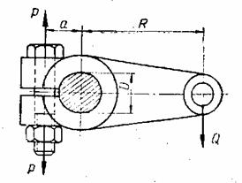
владеть | - навыками расчета остаточного ресурса работы оборудования;  - навыками выполнения структурного анализа, измерений, испытаний конструкционных материалов. | Пример вопросов для защиты курсового проекта:  - Какие образцы применяются для испытания материалов на растяжение?  - Объясните принцип работы испытательной машины.  - Какой вид имеет диаграмма растяжения для пластичного материала, для  хрупкого материала?  - Чем объясняется наличие участка упрочнения на диаграмме растяжения?  - Как графически определить модуль продольной упругости Е?  - Что такое предел пропорциональности, предел упругости, предел прочности (временное сопротивление разрыву)?  - До какой точки диаграммы растяжения образец деформируется равномерно?  - Какие механические характеристики определяют прочностные свойства  материала?  - Какие механические характеристики определяют пластические свойства  материала?  - Как определить расчетную длину образца после испытания?  - Классификация механических передач.  - Назначение и кинематика передач.  - Зубчатые передачи.  - Характеристика и классификация зубчатых передач.  - Материалы для зубчатых колес.  - Понятие о контактных напряжениях.  - Виды повреждений и критерии работоспособности передачи.  - Цилиндрические прямозубые передачи.  - Силы, действующие в зацеплении и их расчет.  - Расчет зубчатых цилиндрических передач на контактную выносливость.  - Расчет зубчатых цилиндрических передач на сопротивление усталости по изгибу.  - Косозубые зубчатые передачи, геометрические и эксплуатационные особенности, специфика расчета.  - Конические зубчатые передачи, их классификация и область применения, геометрические и эксплуатационные особенности, специфика расчета, силы, действующие в зацеплении.  - Червячные передачи, их характеристика, область применения, виды червяков, стандартные параметры червячной передачи, материалы червячных передач, критерии работоспособности и виды отказов, расчет допускаемых напряжений.  - Силы, действующие в червячных передачах и их расчет.  - Определение коэффициента нагрузки в червячных передачах, расчет червячных передач на контактную выносливость и на сопротивление усталости по изгибу.  КПД червячной передачи, тепловой расчет, охлаждение и смазка передачи.  Пример задачи для экзамена  На рисунке показано крепление крышки резервуара болтами с эксцентрично приложенной нагрузкой (болтами с костыльной головкой). Болты затянуты силой F=1,5кН. Определить внутренний диаметр резьбы болта d из условия растяжения и изгиба, принимая допускаемое напряжение растяжения = 100 МПа; величину e -эксцентриситета приложения нагрузки принять равной диаметру болта.  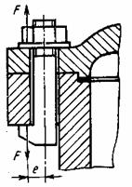

б) Порядок проведения промежуточной аттестации, показатели и критерии оценивания:
Промежуточная аттестация по дисциплине «Механика материалов и основы конструирования» заключается в проведении экзамена включающий в себя теоретические вопросы, позволяющие оценить уровень усвоения обучающимися знаний, и практические задания, выявляющие степень сформированности умений и владений, проведении зачета, выполнении и защиты курсового проекта.
Экзамен по данной дисциплине проводится в устной форме по экзаменационным билетам, каждый из которых включает 2 теоретических вопроса и одно практическое задание.
Критерии оценки (в соответствии с формируемыми компетенциями и планируемыми результатами обучения):

При сдаче экзамена:
– на оценку «отлично» (5 баллов) – обучающийся демонстрирует высокий уровень сформированности компетенций ОПК-1, всестороннее, систематическое и глубокое знание учебного материала, свободно выполняет практические задания, свободно оперирует знаниями, умениями, применяет их в ситуациях повышенной сложности.
– на оценку «хорошо» (4 балла) – обучающийся демонстрирует средний уровень сформированности компетенций: основные знания, умения освоены, но допускаются незначительные ошибки, неточности, затруднения при аналитических операциях, переносе знаний и умений на новые, нестандартные ситуации.
– на оценку «удовлетворительно» (3 балла) – обучающийся демонстрирует пороговый уровень сформированности компетенций: в ходе контрольных мероприятий допускаются ошибки, проявляется отсутствие отдельных знаний, умений, навыков, обучающийся испытывает значительные затруднения при оперировании знаниями и умениями при их переносе на новые ситуации.
– на оценку «неудовлетворительно» (2 балла) – обучающийся демонстрирует знания не более 20% теоретического материала, допускает существенные ошибки, не может показать интеллектуальные навыки решения простых задач.
– на оценку «неудовлетворительно» (1 балл) – обучающийся не может показать знания на уровне воспроизведения и объяснения информации, не может показать интеллектуальные навыки решения простых задач.

Промежуточная аттестация по дисциплине «Механика материалов и основы конструирования» включает в себя выполнение курсового проекта и сдачу зачета.

Курсовой проект выполняется под руководством преподавателя, в процессе ее написания обучающийся развивает навыки к научной работе, закрепляя и одновременно расширяя знания, полученные при изучении курса «Механика материалов и основы конструирования». При выполнении курсового проекта обучающийся должен показать свое умение работать с нормативным материалом и другими литературными источниками, а также возможность систематизировать и анализировать фактический материал и самостоятельно творчески его осмысливать.
В процессе написания курсового проекта обучающийся должен разобраться в теоретических вопросах избранной темы, самостоятельно проанализировать практический материал, разобрать и обосновать практические предложения.

Показатели и критерии оценивания курсового проекта:
– на оценку «отлично» (5 баллов) – курсовой проект выполнен в соответствии с заданием, обучающийся показывает высокий уровень знаний не только на уровне воспроизведения и объяснения информации, но и интеллектуальные навыки решения проблем и задач, нахождения уникальных ответов к проблемам, оценки и вынесения критических суждений;
– на оценку «хорошо» (4 балла) – курсовой проект выполнен в соответствии с заданием, обучающийся показывает знания не только на уровне воспроизведения и объяснения информации, но и интеллектуальные навыки решения проблем и задач, нахождения уникальных ответов к проблемам;
– на оценку «удовлетворительно» (3 балла) – курсовой проект выполнен в соответствии с заданием, обучающийся показывает знания на уровне воспроизведения и объяснения информации, интеллектуальные навыки решения простых задач;
– на оценку «неудовлетворительно» (2 балла) – задание преподавателя выполнено частично, в процессе защиты проекта обучающийся допускает существенные ошибки, не может показать интеллектуальные навыки решения поставленной задачи.
– на оценку «неудовлетворительно» (1 балл) – задание преподавателя выполнено частично, обучающийся не может воспроизвести и объяснить содержание, не может показать интеллектуальные навыки решения поставленной задачи.

Показатели и критерии оценивания зачета:
1.Оценка «зачтено» предполагает:
- Хорошее знание основных терминов и понятий курса;
- Хорошее знание и владение методами и средствами решения задач;
- Последовательное изложение материала курса;
- Умение формулировать некоторые обобщения по теме вопросов;
- Достаточно полные ответы на вопросы при сдаче экзамена;
- Умение использовать фундаментальные понятия из базовых естественнонаучных и общепрофессиональных дисциплин.
2. Оценка «не зачтено» предполагает:
- Неудовлетворительное знание основных терминов и понятий курса;
- Неумение решать задачи;
- Отсутствие логики и последовательности в изложении материала курса;
- Неумение формулировать отдельные выводы и обобщения по теме вопросов;
- Неумение использовать фундаментальные понятия из базовых естественнонаучных и общепрофессиональных дисциплин.

8 Учебно-методическое и информационное обеспечение дисциплины (модуля)
а) Основная литература:
- Кашникова, Ю. А. Сопротивление материалов: курс лекций. Ч. I. Простое сопротивление / Ю. А. Кашникова, В. П. Дзюба; МГТУ, [каф. ТМиСМ]. - Магнитогорск, 2010. - 52 с.: ил., табл. - URL: https://magtu.informsystema.ru/uploader/fileUpload?name=460.pdf&show=dcatalogues/1/1080671/460.pdf&view=true (дата обращения: 09.10.2020). - Макрообъект. - Текст: электронный. - Имеется печатный аналог.
- Сопротивление материалов / Е. Г. Макаров. - М.: Новый Диск, 2008. - 1 электрон. опт. диск (CD-ROM). - Загл. с титул. экрана. - URL: https://magtu.informsystema.ru/uploader/fileUpload?name=162.pdf&show=dcatalogues/1/1052263/162.pdf&view=true (дата обращения: 09.10.2020). - Макрообъект. - Текст: электронный. - Сведения доступны также на CD-ROM.
- Варданян, Г. С. Сопротивление материалов с основами строительной механики: учебник / Г.С. Варданян, Н.М. Атаров, А.А. Горшков; под ред. Г.С. Варданяна, Н.М. Атарова. — 2-е изд., испр. — Москва: ИНФРА-М, 2020. — 416 с. + Доп. материалы [Электронный ресурс]. — (Высшее образование: Бакалавриат). - ISBN 978-5-16-010220-7. - Текст: электронный. - URL: https://znanium.com/catalog/product/1052236 (дата обращения: 14.10.2020). – Режим доступа: по подписке.

б) Дополнительная литература:
- Савинов, А. С. Практикум по сопротивлению материалов: практикум / А. С. Савинов, О. А. Осипова, А. С. Постникова; МГТУ. - Магнитогорск: МГТУ, 2017. - 1 электрон. опт. диск (CD-ROM). - Загл. с титул. экрана. - URL: https://magtu.informsystema.ru/uploader/fileUpload?name=3242.pdf&show=dcatalogues/1/1137007/3242.pdf&view=true (дата обращения: 09.10.2020). - Макрообъект. - Текст: электронный. - Сведения доступны также на CD-ROM.
- Дьяченко, Д. Я. Сопротивление материалов: практикум / Д. Я. Дьяченко; МГТУ. - Магнитогорск, 2014. - 97 с.: ил., табл. - URL: https://magtu.informsystema.ru/uploader/fileUpload?name=800.pdf&show=dcatalogues/1/1116021/800.pdf&view=true (дата обращения: 09.10.2020). - Макрообъект. - Текст: электронный. - Имеется печатный аналог.

в) Методические указания для курсового проектирования:
- Гурин, В. В. Детали машин. Курсовое проектирование в 2 кн. Книга 2 : учебник для вузов / В. В. Гурин, В. М. Замятин, А. М. Попов. — Москва: Издательство Юрайт, 2020. — 295 с. — (Высшее образование). — ISBN 978-5-534-00382-6. — Текст: электронный // ЭБС Юрайт [сайт]. — URL: https://urait.ru/bcode/451225 (дата обращения: 13.10.2020).
- Белевский, Л. С. Детали машин и основы конструирования: учебное пособие / Л. С. Белевский, В. И. Кадошников. - Магнитогорск: МГТУ, 2014. - 1 электрон. опт. диск (CD-ROM). - Загл. с титул. экрана. - URL: https://magtu.informsystema.ru/uploader/fileUpload?name=966.pdf&show=dcatalogues/1/1119041/966.pdf&view=true (дата обращения: 09.10.2020). - Макрообъект. - Текст: электронный. - Сведения доступны также на CD-ROM.
- Детали машин. Курсовое проектирование: учебное пособие / А. К. Белан, М. В. Харченко, О. А. Белан, Р. Р. Дема; МГТУ. - Магнитогорск: [МГТУ], 2017. - 95 с.: ил., табл., схемы, граф., номогр., черт., эскизы. - URL: https://magtu.informsystema.ru/uploader/fileUpload?name=3464.pdf&show=dcatalogues/1/1514270/3464.pdf&view=true (дата обращения: 09.10.2020). - Макрообъект. - Текст: электронный. - Имеется печатный аналог.
г) Программное обеспечение и Интернет-ресурсы:
Программное обеспечение
Наименование ПО | № договора | Срок действия лицензии
MS Windows 7 Professional(для классов) | Д-1227-18 от 08.10.2018 | 11.10.2021
MS Office 2007 Professional | № 135 от 17.09.2007 | бессрочно
АСКОН Компас 3D в.16 | Д-261-17 от 16.03.2017 | бессрочно
FAR Manager | свободно распространяемое ПО | бессрочно

Профессиональные базы данных и информационные справочные системы

Название курса | Ссылка
Электронная база периодических изданий East View Information Services, ООО «ИВИС» | URL: https://dlib.eastview.com/
Национальная информационно-аналитическая система – Российский индекс научного цитирования (РИНЦ) | URL: https://elibrary.ru/project_risc.asp
Поисковая система Академия Google (Google Scholar) | URL: https://scholar.google.ru/
Информационная система - Единое окно доступа к информационным ресурсам | URL: http://window.edu.ru/
Федеральное государственное бюджетное учреждение «Федеральный институт промышленной собственности» | URL: http://www1.fips.ru/

9 Материально-техническое обеспечение дисциплины (модуля)
Материально-техническое обеспечение дисциплины включает:

Тип и название аудитории | Оснащение аудитории
Учебные аудитории для проведения занятий лекционного типа | Мультимедийные средства хранения, передачи и представления информации
Учебные аудитории для проведения практических занятий, групповых и индивидуальных консультаций, текущего контроля и промежуточной аттестации | Доска, мультимедийный проектор, экран.
Компьютерный класс | Персональные компьютеры с пакетом MS Office, выходом в Интернет и с доступом в электронную информационно-образовательную среду университета
Лаборатория механических испытаний | 1. Машины универсальные испытательные на растяжение, сжатие, кручение.  2. Измерительный инструмент.  3. Приборы для измерения твердости по методам Бринелля и Роквелла.  4. Микротвердомер.
Аудитории для самостоятельной работы: компьютерные классы; читальные залы библиотеки | Персональные компьютеры с пакетом MS Office, выходом в Интернет и с доступом в электронную информационно-образовательную среду университета
Помещение для хранения и профилактического обслуживания учебного оборудования | Стеллажи для хранения учебно-методических пособий и учебно-методической документации

